**Guia de referência C/C++**

**Visual Studio Code**

Sumário

Instalações 3

Visual Studio Code 3

Instalar Extensão C/C++ 3

Instalar gcc e mimgw 3

# Instalações

## Visual Studio Code

Baixar o Visual Studio Code

<https://code.visualstudio.com/download>

## Extensão C/C++

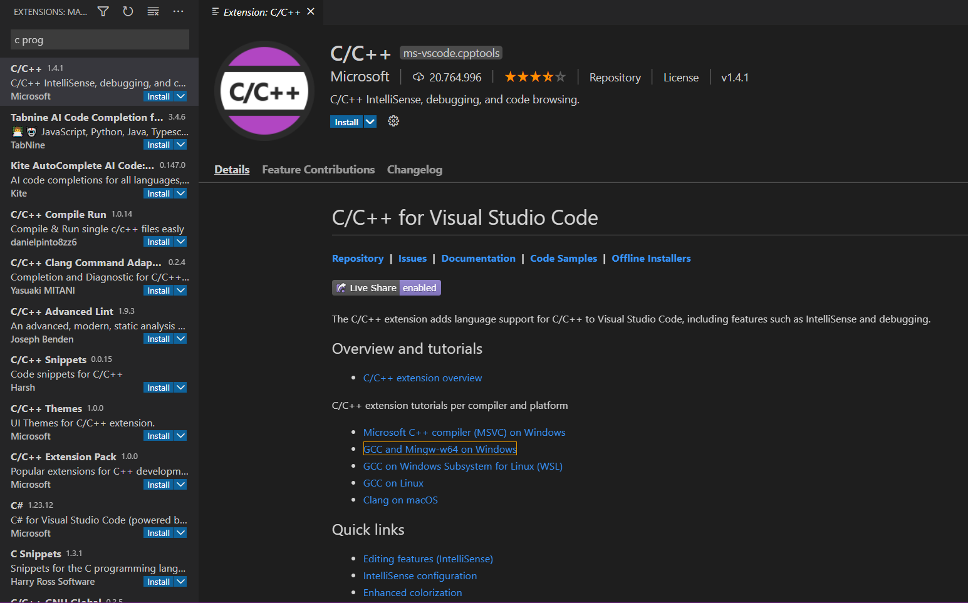

## Compilador gcc e mimgw

<https://code.visualstudio.com/docs/cpp/config-mingw>

## Primeiro programa em C

Abra o Visual Studio Code, copie o código abaixo:

#include <stdio.h>

int main()

{

    printf("Hello World");

    return 0;

}

Salve o arquivo como HelloWorld.c

## Compilando C linha de comando

Primeiro iremos verificar se o compilar está instalado. Abra o DOS no modo administrador. Navegue até o diretório do arquivo.

Digite

gcc --version <enter>

Você deve receber a mensagem similar a apresentada abaixo:

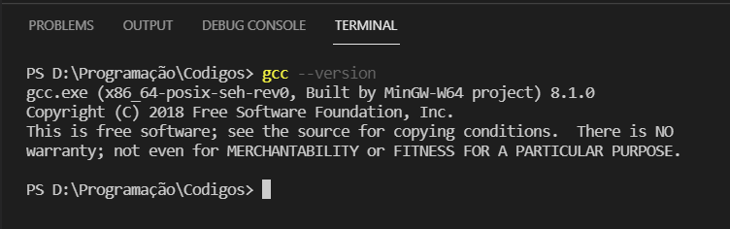

Gerando o arquivo executável

gcc -- HelloWorld.c -o HelloWorld.exe

execute o arquivo HelloWorld.exe digitando

.\HelloWorld.exe